HISTORIA Y MEMORIA

Federico Martín Maglio
26 de marzo de 2017

Mientras me decidía a dejar pasar 2 o 3 días para publicar una nota sobre el golpe de Estado del 24 de marzo de 1976 escuchaba la radio. Y me gustó la forma de abordarlo de Marcelo Longobardi en Radio Mitre trayendo al debate la cuestión de qué es Historia y qué es Memoria porque hace rato estaba armando algo al respecto. Es tiempo de usarlo.
¿Por qué se conmemora el golpe de Estado y no el día más relevante, la recuperación de la democracia?
¿Por qué se conmemora en forma tan dividida con consignas contra la democracia como tantas expresiones en discursos y carteles?
Todavía no se entiende qué es la democracia y ni idea del significado de república.

Diferenciando Historia de memoria

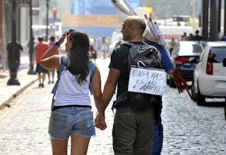
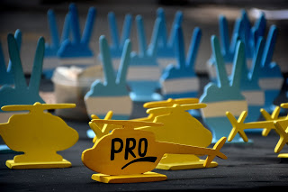
El terrorismo de Estado no comenzó en 1976. Bajo el peronismo (1973-1976) hubo desapariciones (unas 1.000), atentados, muchos asesinados, listas negras, orden de aniquilamiento y acciones de terror por parte del Estado.
Toda esa época, hoy en día, sigue condicionada en su estudio y análisis por sectores políticos, organismos de derechos humanos y sectores sindicales que quieren imponer una versión y obligar a toda la sociedad a repetirla sin cambiarle una coma.
Memoria…
Tiene una carga de subjetividad, de narración emocional, de compromiso político. Siempre hay alguien o un grupo que inhibe aspectos de la discusión, digita lo que se debe decir y lo que se debe callar; establece una interpretación que todos los demás deben repetir. Se coarta la libertad de pensamiento y de búsqueda de nuevos hechos para ser analizados. Solo cabe una interpretación, y no se puede cambiar ni modificar.
Ilustración 1 Diario Perfil
Ilustración 2 Infobae
Estas construcciones mentales luego se transfieren al accionar político. Por ejemplo, muchos de los que fueron a la conmemoración en la Plaza de Mayo pedían voltear a Macri (otro golpe de Estado).
Es decir, la memoria es esclava de intereses y hasta de pensamientos autoritarios. Busca imponer un relato ahistórico, inmutable, que no cambie. No le interesa la verdad sino inventar una que se acomode a los intereses particulares o de un grupo o sector de pensamiento. Una vez impuesta, no admite cambios, nuevas preguntas ni agregados. Manipulan el pasado para sentar las bases de un discurso político específico.
La memoria no tiene un método de estudio epistemológicamente avalado. Se rige por sentimentalismos y consignas de barricada vacías de muchas verdades que son negadas irracionalmente.
Es doxa.
Historia…
Es más racional; los procedimientos y la discusión son abiertos y siempre a la espera de nuevos aportes de hechos, datos, documentos y luego, su interpretación, hipótesis y explicación de por qué ocurren determinados acontecimientos y procesos y cómo se dan. Todo puede ser discutido, ampliado, cambiado; cada generación tiene nuevas preguntas que van enriqueciendo la historia.
Es decir, la Historia es libre. Busca, en forma permanente, la verdad de lo ocurrido y su explicación. Preguntas muy básicas como ¿qué pasó, por qué, quiénes, cómo, dónde, cuándo, para qué? u otras más complejas pero siempre teniendo en cuenta las categorías de análisis. Reconstruye el pasado en forma permanente en cuanto a su análisis y no es apropiado por un discurso político específico (si es verdadera Historia, no la que la convierte en memoria).
La Historia tiene un método de estudio, su epistemología y es fruto de la evolución de diversos paradigmas a través del tiempo.
Es episteme.
La dictadura tuvo aspectos que siguen presentes. Comparar a Vidal con Massera o a Macri con Videla es terrible, denota una ignorancia supina, un fanatismo muy negativo, se banaliza el horror. Es decir que hay cuestiones que siguen vigentes como la política económica y existen muchas expresiones políticas fruto del fanatismo y no del convencimiento certero de proyectos de vida. Esto se ve claramente en flagrantes contradicciones como cuando el kirchnerismo dice que se defienden los derechos humanos y se apoya a César Milani.
Hasta tal punto llega el fanatismo de algunos por imponer una memoria (y falseada por no respetar los hechos concretos) que en la provincia de Buenos Aires su Congreso sancionó una ley por la cual se obliga a todos los organismos gubernamentales a que, cuando se haga referencia en discursos o documentos a los desaparecidos, se debe decir obligatoriamente que fueron 30.000 mil los desaparecidos. Aunque fuese cierto, es una situación aberrantemente fascista y totalitaria. Desde ya que no es cierto (jamás pudieron presentar una lista de más de unos 8.500 detenidos-desaparecidos ni constatar tal número de detenciones). Labraña y otras personas de aquellos días explicaron de dónde surgió esa cifra de 30 mil. Pero insisten en imponer obligatoriedades que se dan de patadas con la Historia.
Nada aprendieron
Hay sectores que luego de 41 años de producido el golpe de Estado del 24 de marzo de 1976 nada aprendieron. Siguen insistiendo, pero -hasta ahora- sin armas ni atentados dejando muertos en su camino. ¿Llegarán a ello?
El mensaje de los hombres que debieron construir los primeros años de democracia fue “justicia, historia y proyección a futuro aprendiendo de los errores y no volverlos a cometer”. No entendieron. Muchos siguen con su mensaje de odio y violencia además de ser incapaces de aceptar una derrota electoral.
Hasta hemos podido observar el enfrentamiento entre los mismos sectores que dicen reivindicar los derechos humanos entre Bonafini y Carlotto y gente que se encolumnó de uno y otro lado en el mismo acto.
Nada aprenderán
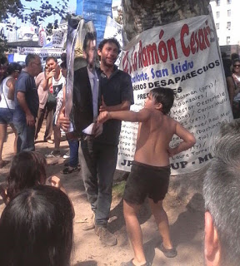
Los fanáticos que solo quieren imponer una visión o versión de lo sucedido quieren que todos lo repitan. No admiten pensar sobre el período 1973-1976 (y también antes) porque corresponden sus culpas a muchos todavía presentes en partidos políticos (PJ y UCR) y sindicalistas, entre tantos otros.
El fanatismo es enemigo de la Historia como ciencia. Necesitan imponer un relato, una memoria limitada para proteger intereses todavía vigentes.
A muchas personas les falta aprender hasta cuestiones que son básicas. ¿O es que todavía hay gente que vive en la década de 1970? Tienen la idea de hacer otro golpe, de hacer caer a un gobierno elegido democráticamente. Y adoctrinan a los menores en esto. Es gravísimo.
Fiscales… ¡Teléfonoooooooo!
Enlaces:
- Juliá, Santos, Elogio de Historia en tiempos de memoria, Fundación Alfonso Martín Escudero, Madrid, 2011
- Ridículos: Fijan por ley que los desaparecidos son 30.000
- Generó polémica un simulacro de fusilamiento militar a civiles en un acto escolar
- Día de la Memoria: con un duro discurso, organismos de Derechos Humanos llamaron a combatir al Gobierno
- Los impunes de siempre están de regreso, nota de Jorge Fernández Díaz
- 41 años después, el gran dolor es que no aprendimos nada, no hay autocrítica, editorial de Marcelo Longobardi
- 41 fotos del acto por el Día de la Memoria, Infobae
- Las mejores fotos de una marcha cruzada por la división y las quejas contra Macri, Perfil

